Trabajo en Clase 2
Nombres: Erick Rodas, Jeimy Torres, Erick Toledo, Manuel Gómez, Valentina Samaniego.
- Diagrama de Contexto
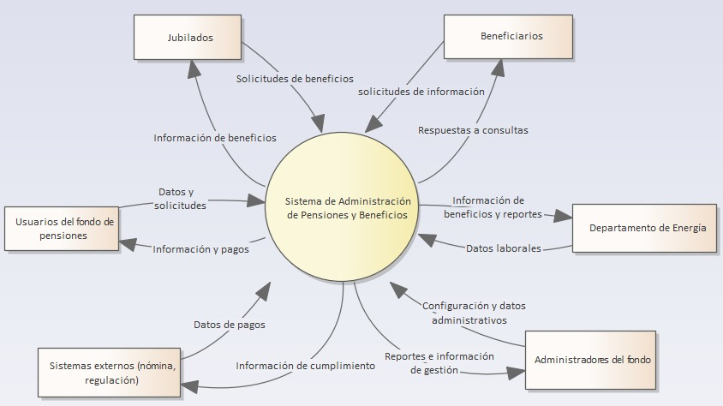
- Stakeholders
Patrocinadores del proyecto: Tienen la misión de servir a los miembros y gestionar el negocio con responsabilidad fiduciaria.
Beneficiarios/Usuarios Finales: Los 215000 miembros, jubilados y beneficiarios, y empleados del Departamento de Energía de EE. UU.
Usuarios Internos: Equipo de adminsitracion que procesan documentos y flujos de trabajo manuales que ahora serán automatizados
Equipo de TI: Personal técnico responsable de mantener la arquitectura y asegurar la integridad de los registros migrados.
Proveedores externos/Consultoras: Cognizant, que ayudó a definir el modelo de trabajo y la arquitectura de la solución , y Mendix, que fue el proveedor seleccionado de la plataforma low-code.
- Objetivos de Negocios
- Mejorar el servicio al cliente, centrarse en las necesidades de los miembros y gestionar de forma más eficaz las responsabilidades
- Reducción de costos operativos a largo plazo del mantenimiento tecnológico, disminuyendo el trabajo manual
- Aumentar la velocidad de respuesta a cambios legislativos, regulatorios y de políticas.
- Mitigar riesgos tecnológicos, reemplazando el sistema heredado obsoleto para mejorar la seguridad del sistema y su disponibilidad.
- Lograr la transformación tecnológica evitando la interrupción del negocio.

